(Väl inne kolla att varukorgen är tom.)

Gå in på
https://www.wisum.its.umu.se/KTH/Default.aspx

- Tryck på Mina sidor. Du ska ha en tom varukorg aktiv. Kolla så att det är så.

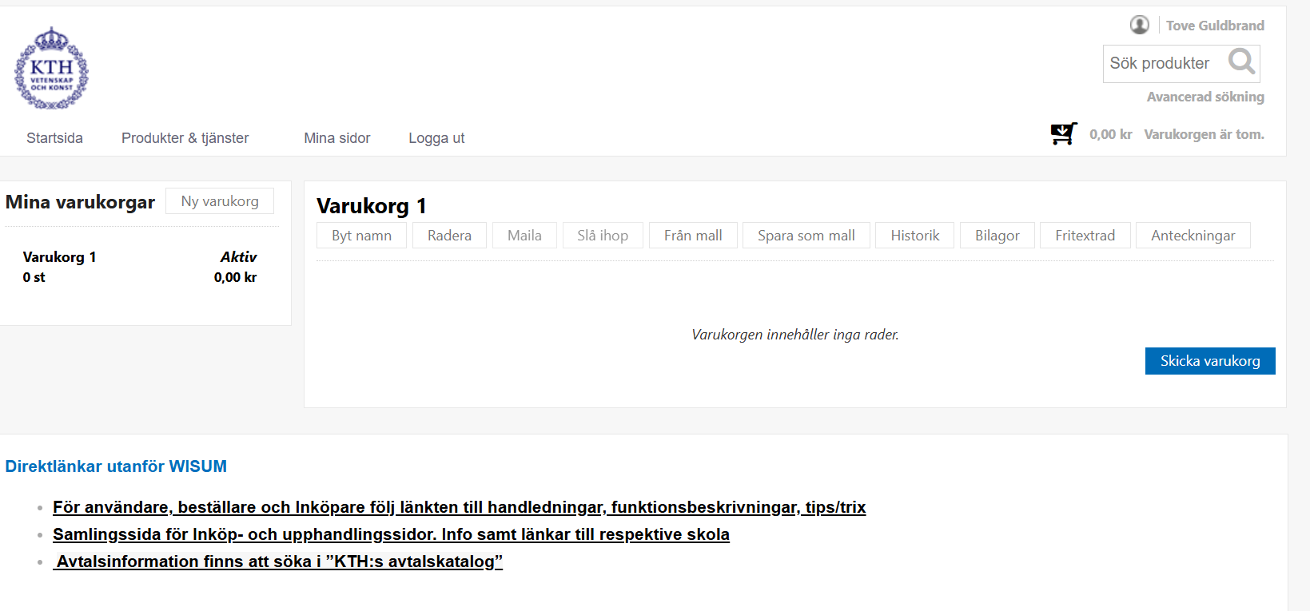

- Tryck på Produkter & tjänster. Hovra inte, det funkar ej.
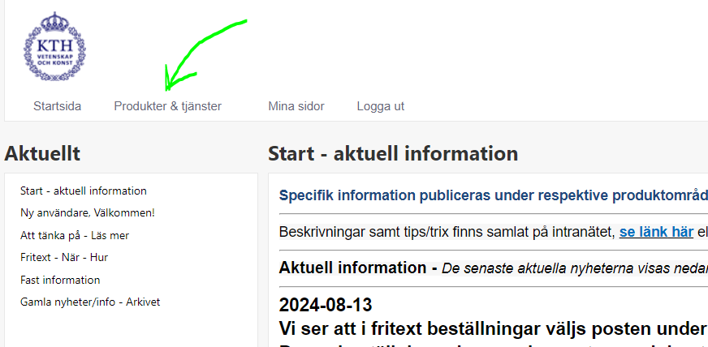

- Tryck på 02 Kommunikationstjänster Omr 1-3,

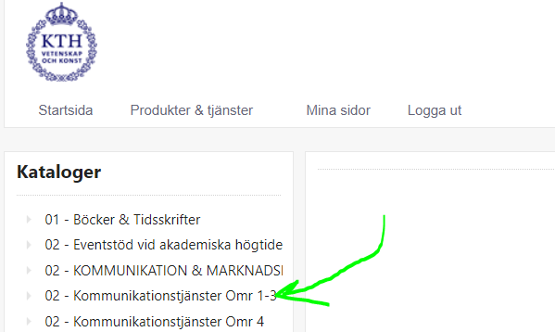

- Tryck på Omr 2 – Innehållskommunikation
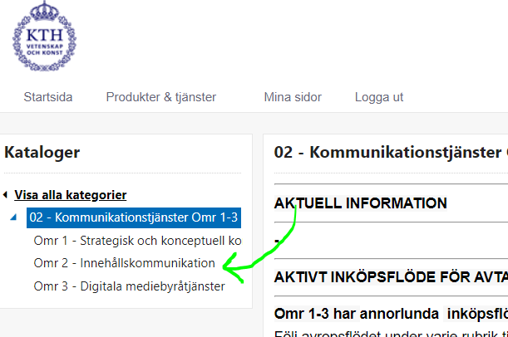

- Scrolla ner. Tryck på Info.

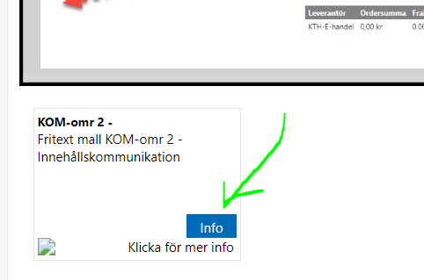

- Även om det känns fel så gör inget annat än att trycka på Lägg i varukorg.
Här:
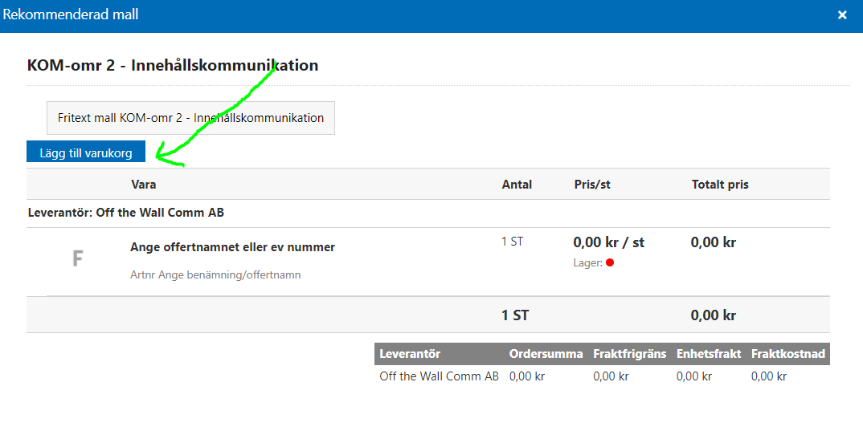

- Tryck på OK här:
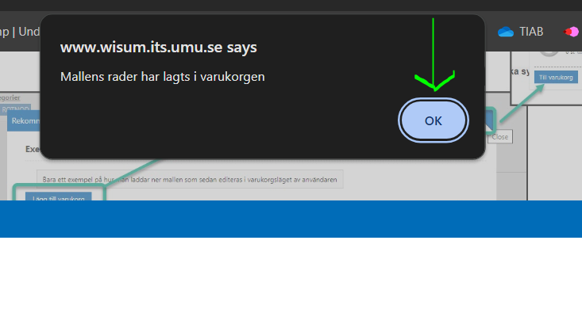

- Stäng rutan genom att trycka på krysset.
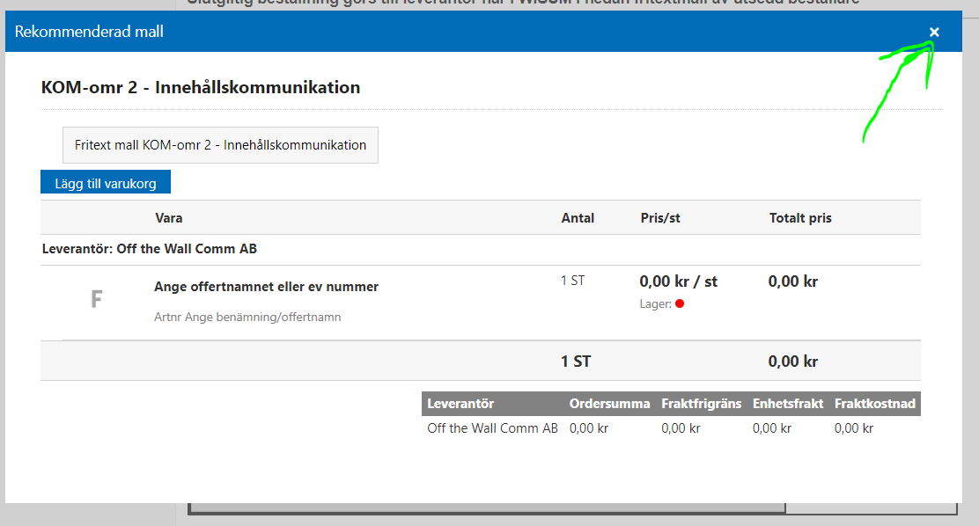

- Scrolla upp. Tryck på 1 produkt här:
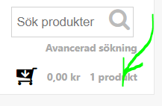

- Tryck på till varukorg här:
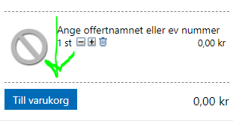

- Tryck på ange offertnamnet eller ev nummer 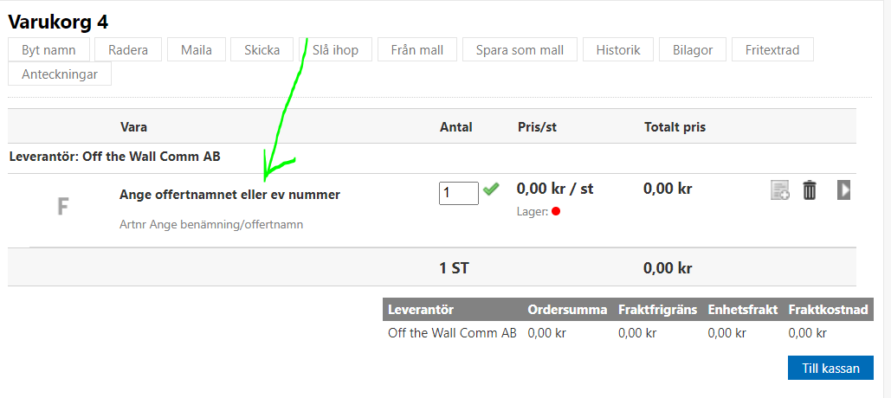

- Nu ser det ut såhär:
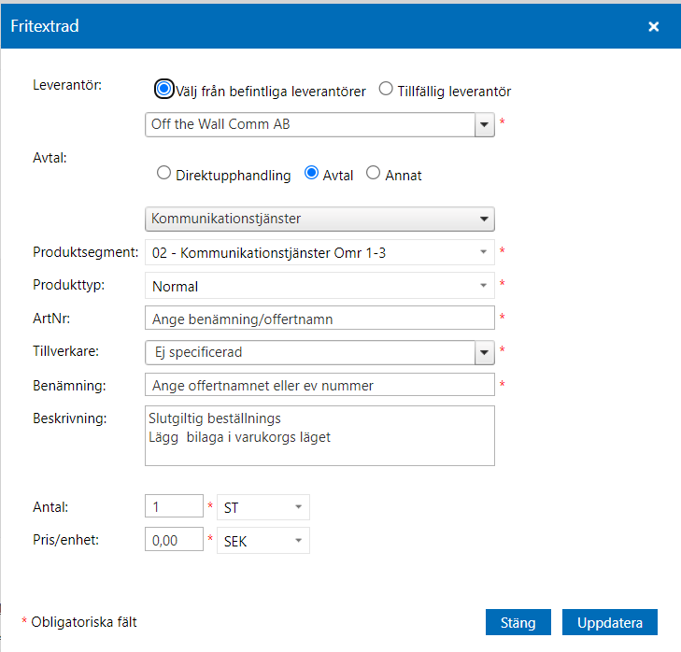

- På ArtNr fyller du i namnet på din offert från OTW Exempelvis ”Cybercampus grafisk profil + mallar”
På Benämning fyller du i samma sak – namnet på offerten.
På Beskrivning skriver du ”OK på offert”
På Pris/enhet skriver du totalsumman från offerten
Tryck sen Stäng
Kontrollera att allt syns på raden i nästa steg.
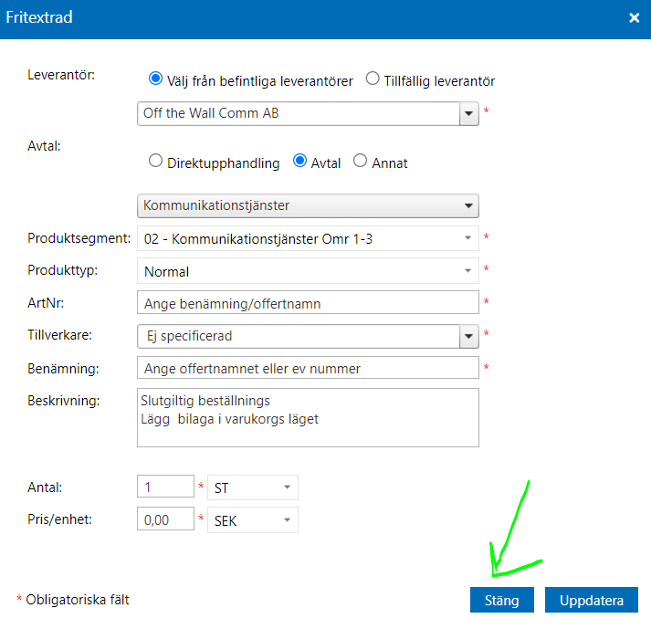

- Lägg sen till Offerten som bilaga genom att trycka på Bilagor
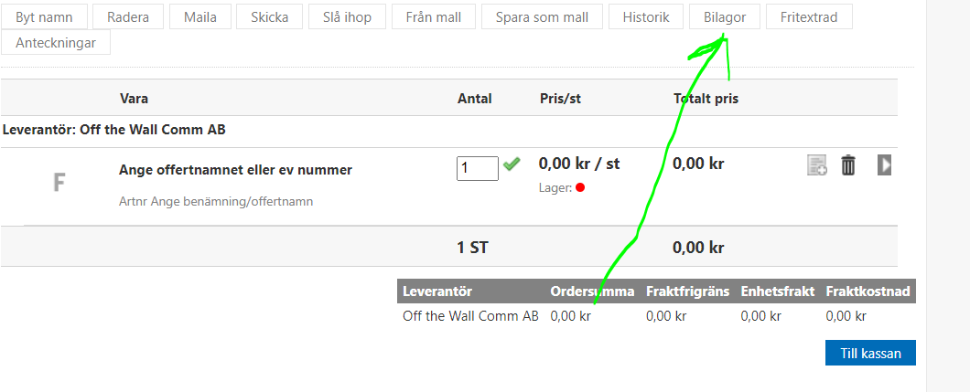
- När det är klart så tryck Till kassan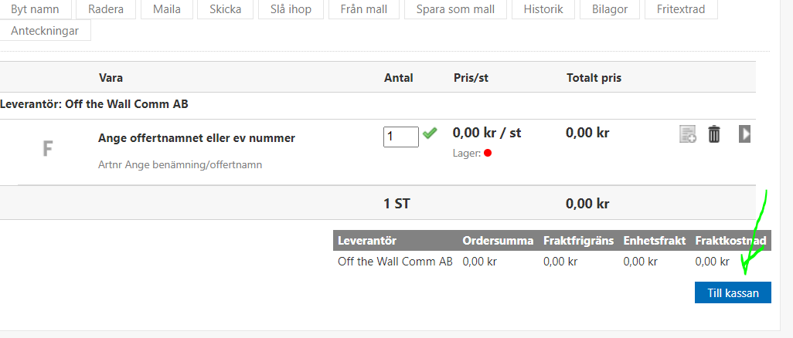

- På leveranssätt tryck Annat leveranssätt - Hämtning

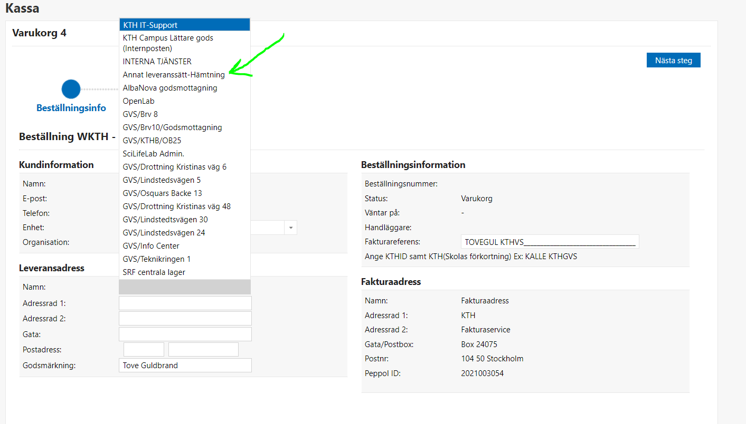

- Tryck på nästa steg
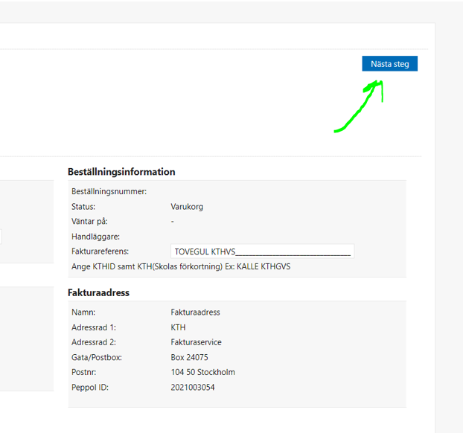
- Tryck på slutför

- I meddelanderutan – skriv Offert OK här:
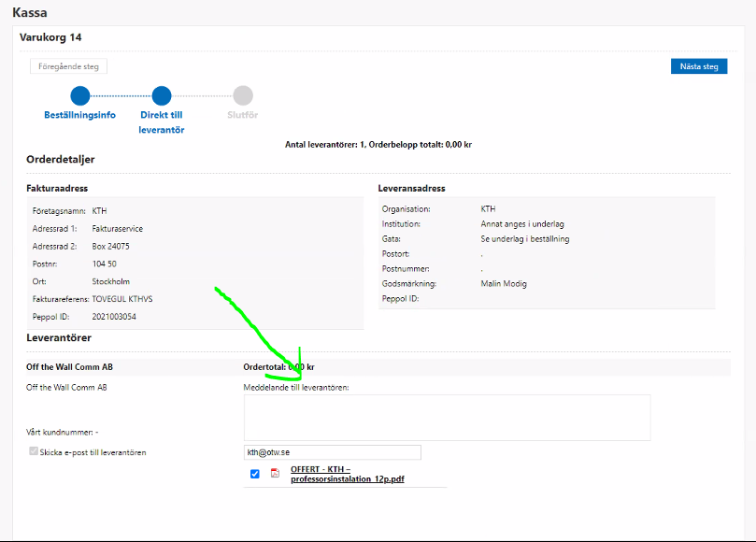

- Tryck på nästa steg här:

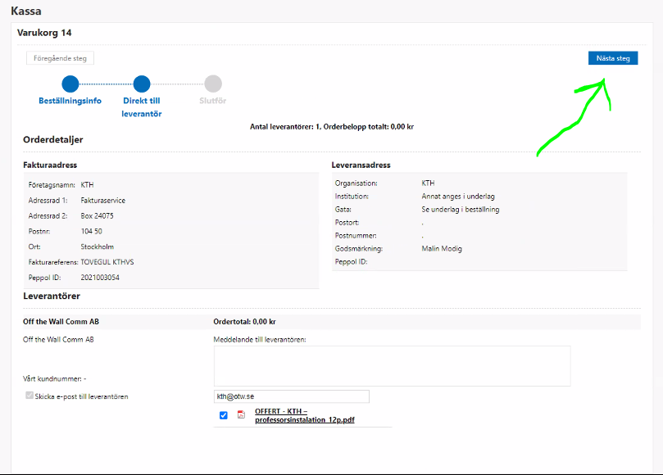

- Tryck på slutför
